附件：

**参会回执**

|  |  |  |  |  |  |
| --- | --- | --- | --- | --- | --- |
| 企业名称 | |  | | | |
| 序号 | 姓名 | | 职务 | 联系电话 | 备注 |
| 1 |  | |  |  |  |
| 2 |  | |  |  |  |
| 1、晚宴用餐人数： 人。  2、是否住宿（340元/间）： □是 □否； 标双 间，标单 间。 | | | | | |

说明：请各企业主要负责人参加会议（预拌混凝土企业至少安排2人参加，新墙材企业安排1人参加），并于2021年3月20日[前将报名回执发送至协会邮箱zhsnzpxh@126.com](mailto:30前将报名回执发送至邮箱zhsnzpxh@126.com)。

**酒店地图**

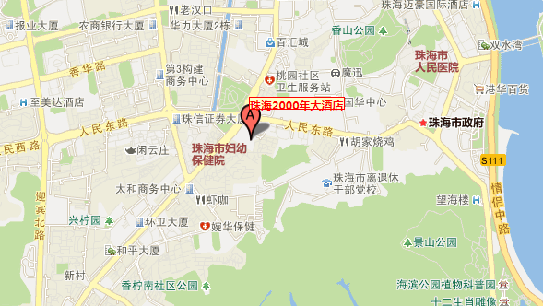

会议地址： 2000年大酒店（珠海市香洲区人民东路121号）*。*